接口二：列表

参数：无

返回：列表内容

接口一：首页图片展示

参数：无

返回图片

热特特发票号比较认可

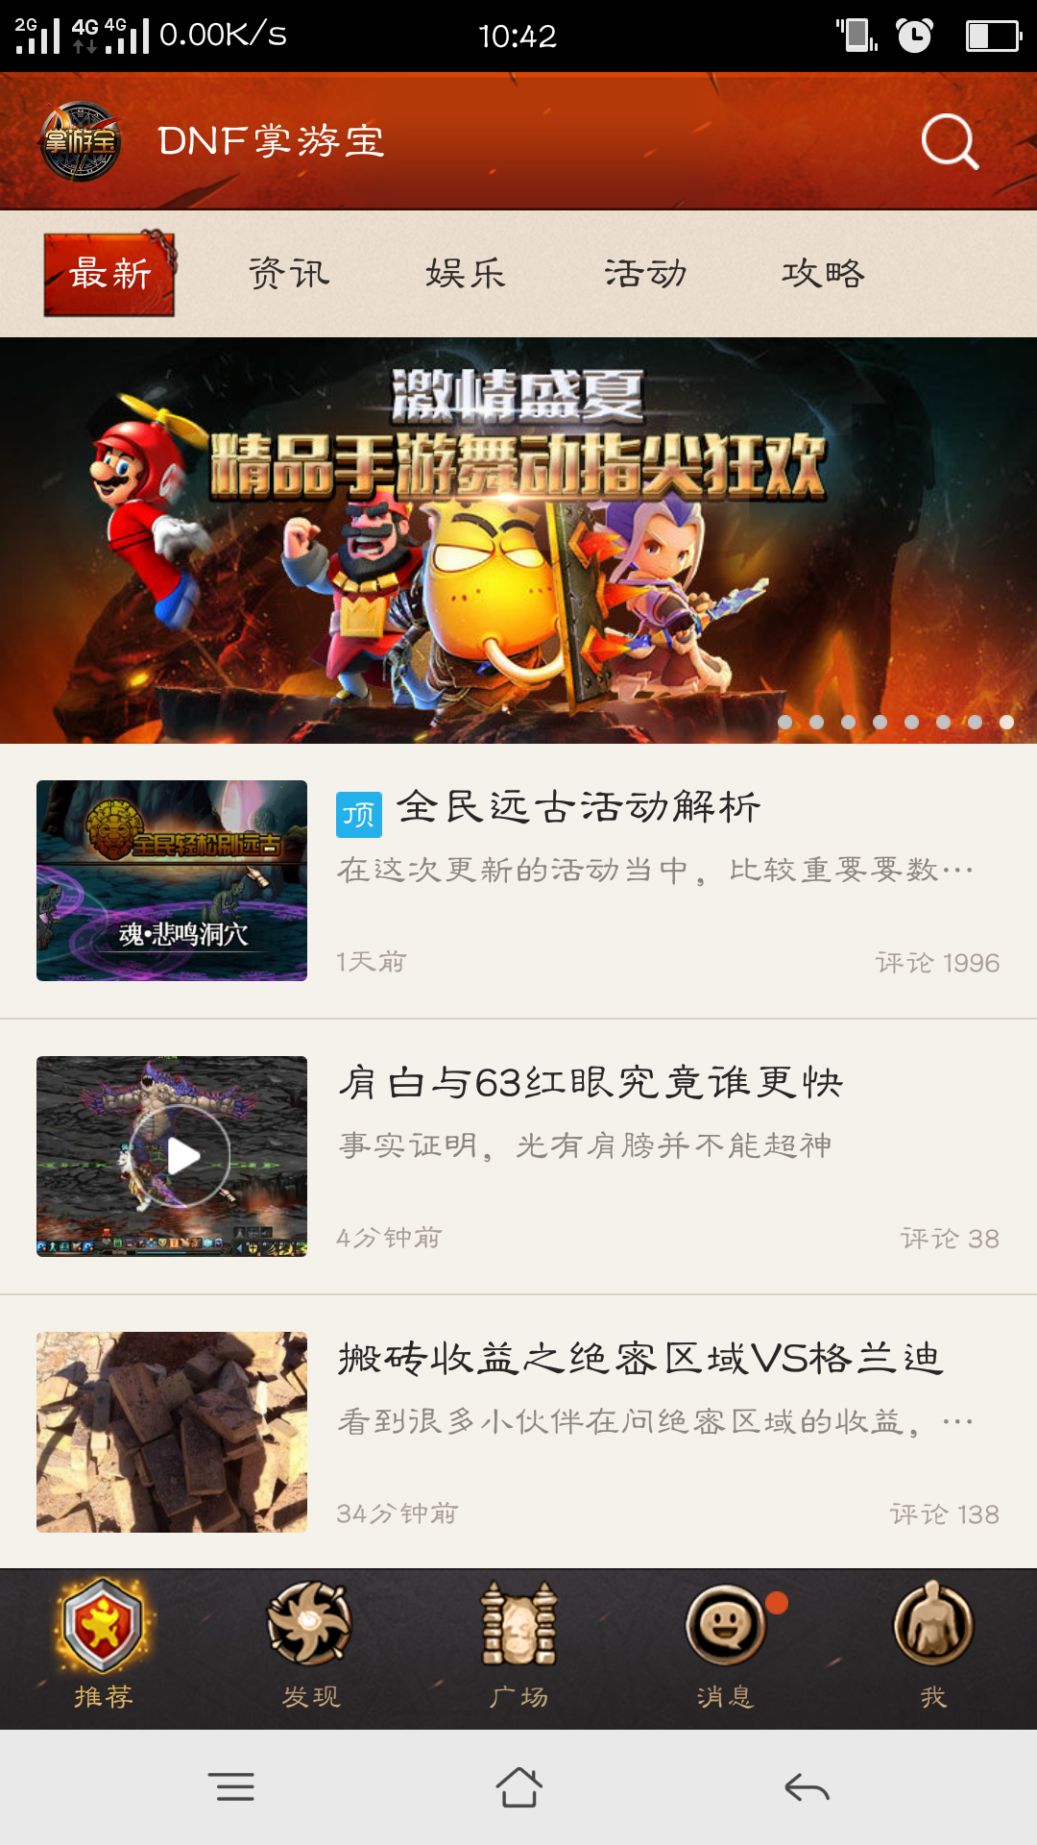

接口三：列表详情页

参数标题名和内容文字

返回：详情

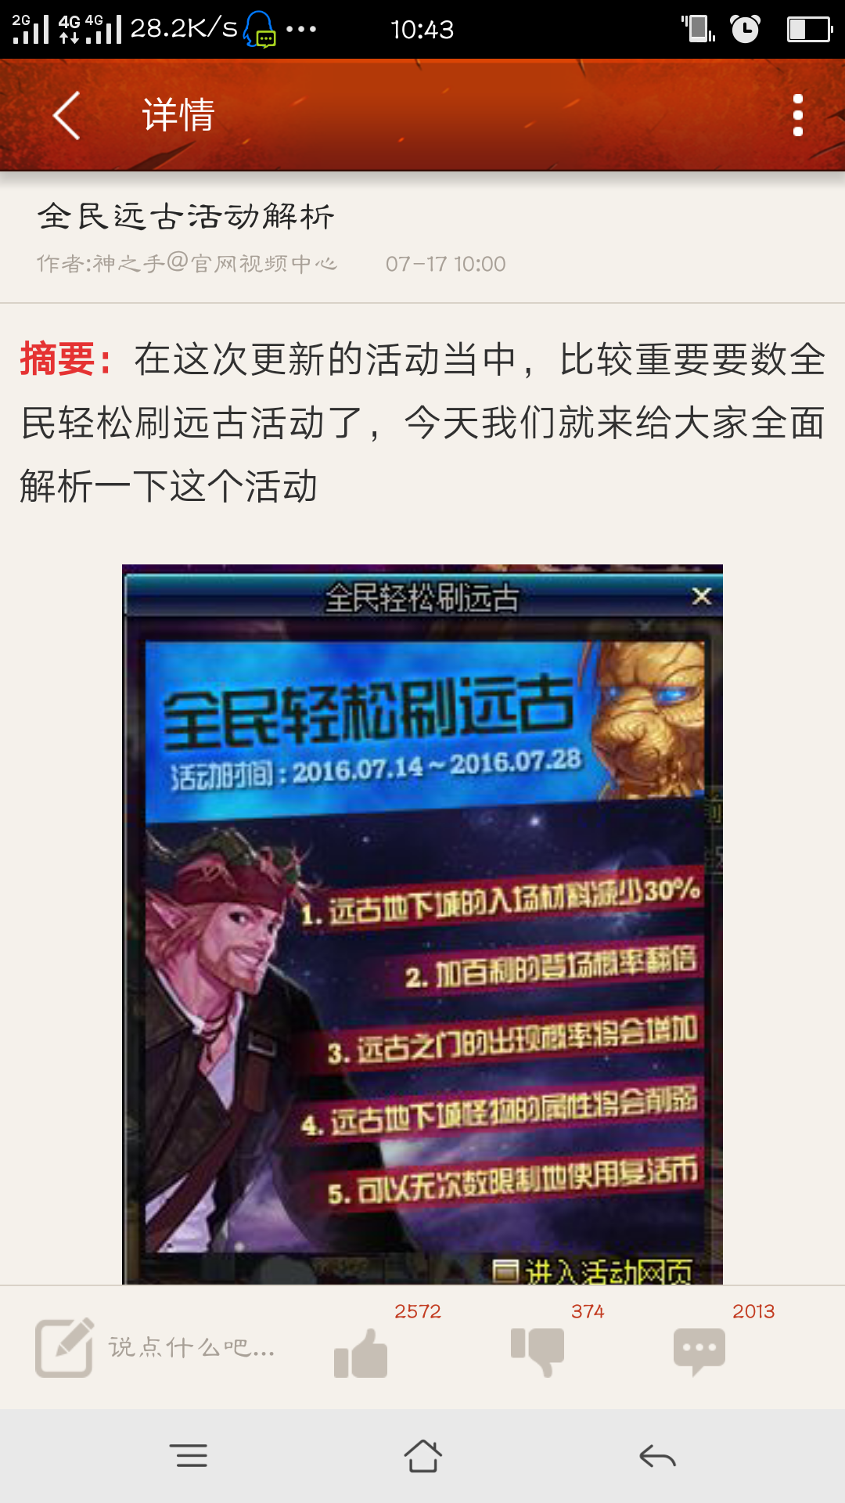

接口四：搜索框，

参数：关键字

返回：详情

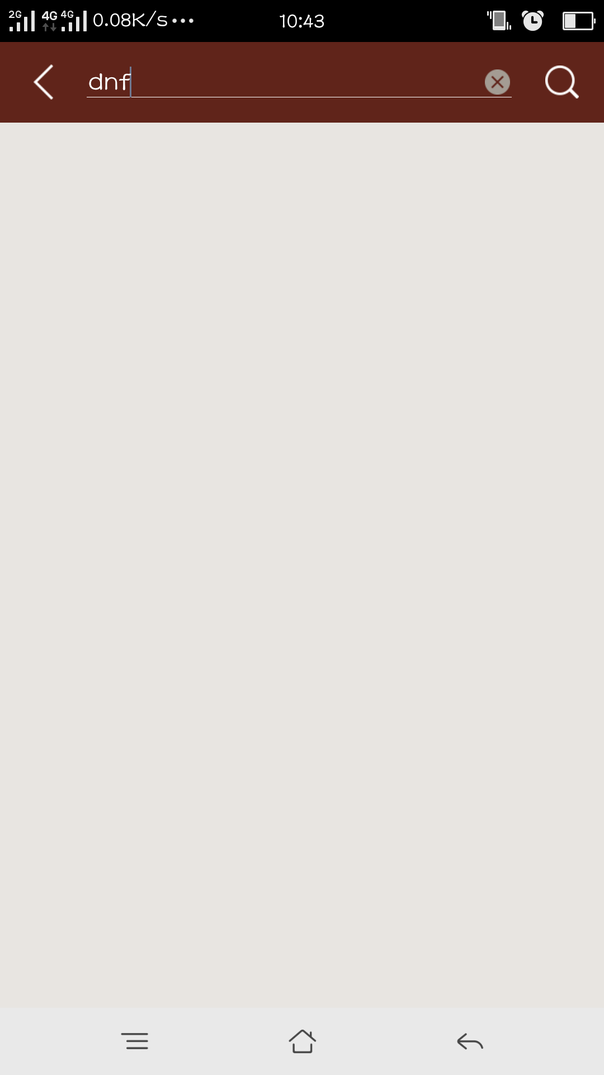

接口五：注册登录

参数手机号和密码

这里需要数据库建立连接

返回：成功1，失败0

